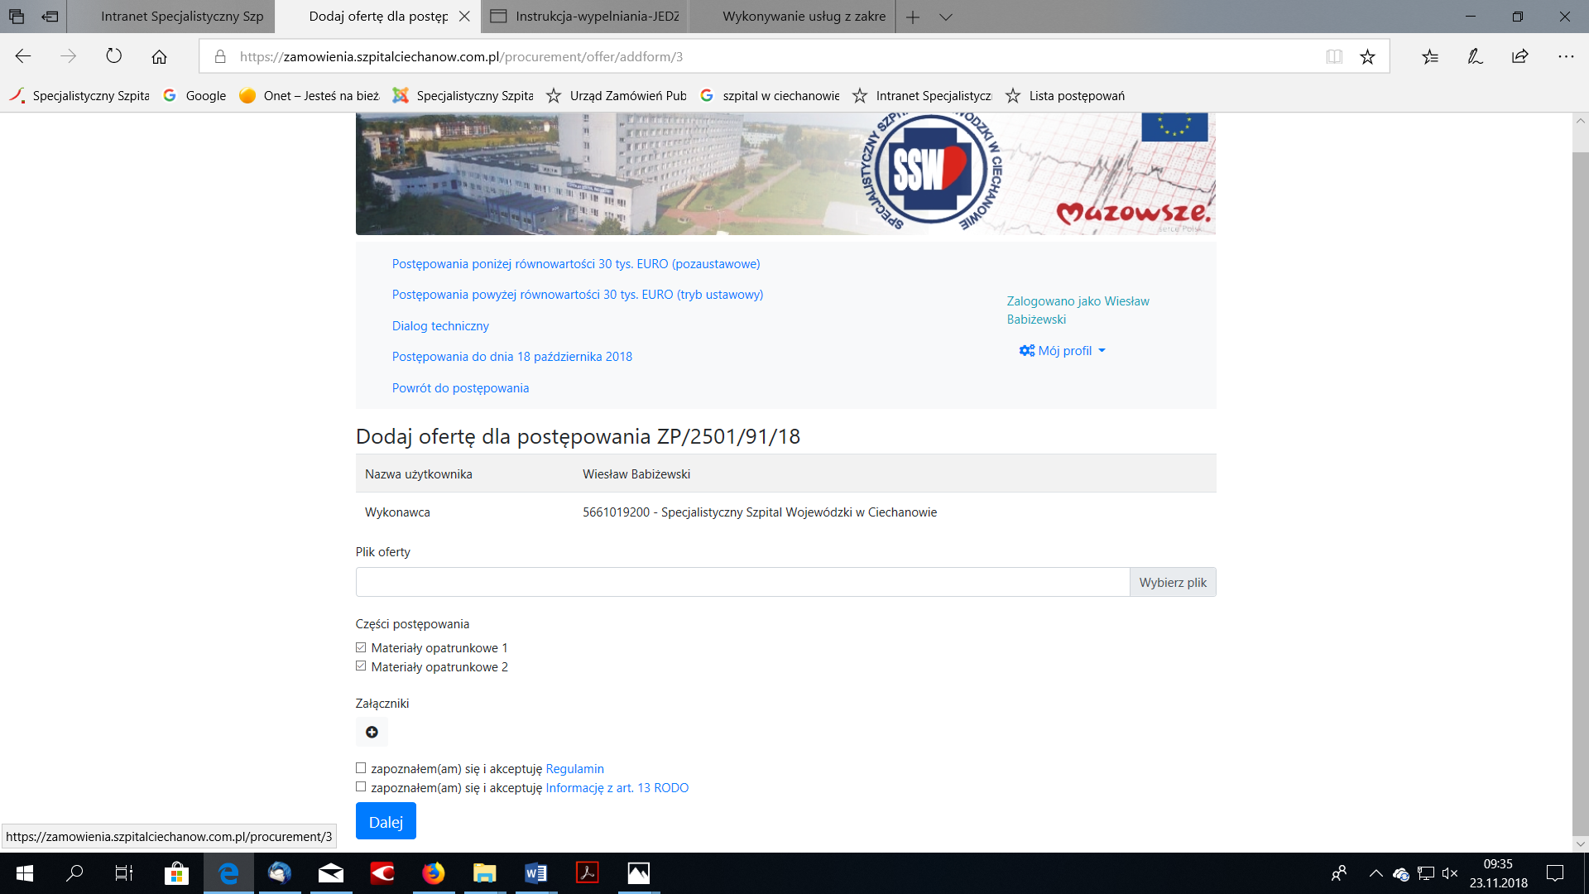

w tym miejscu wykonawca dołącza skompresowane do jednego pliku archiwum (ZIP lub RAR) wszystkie pliki składające się na ofertę
w tym miejscu wykonawca zaznacza części, na które składa ofertę
w tym miejscu wykonawca dołącza wszystkie inne dokumenty/załączniki składane wraz z ofertą
Uwaga. Zamawiający dopuszcza złożenie w polu „Plik oferty” jedynie Załącznika nr 1 – formularz ofertowy. W takim przypadku inne dokumenty składające się na ofertę lub składane wraz z ofertą, należy dołączać wykorzystując pole „Załączniki”

